1. 請上 LabVIEW 官網下載程式
2. 到下方網址填完表單後，最後會顯示驗證碼，將驗證碼填入即可

<https://goo.gl/forms/m3SWWcD33jiHDBLC2>

下載方式 :

到 LabVIEW 官網下載 **http://search.ni.com/nisearch/app/main/p/ap/tech/lang/zht/pg/1/sn/n8:28,ssnav:pdl/**

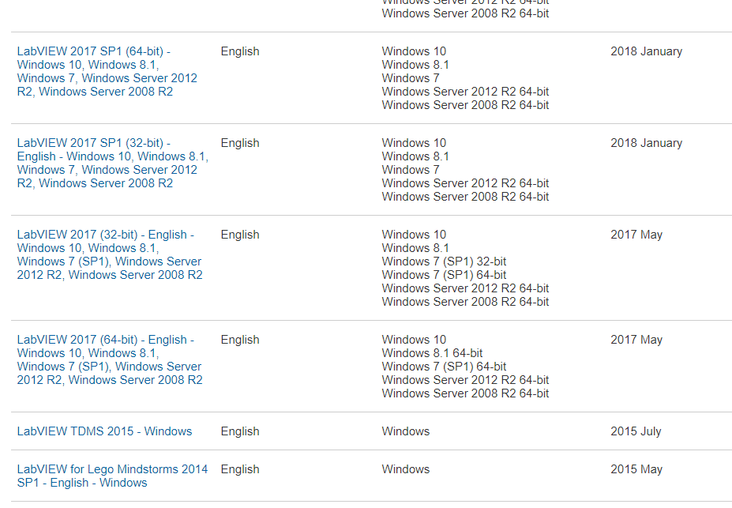

點選 I am a current user of LabVIEW Development System

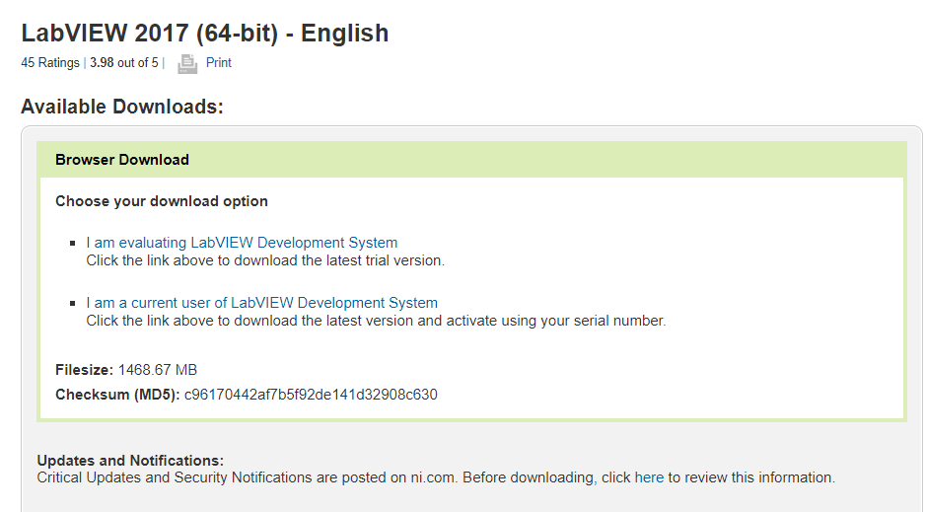

沒帳號的請去申請，有的直接登入(記得公司名稱寫交通大學)

**https://lumen.ni.com/nicif/us/header_create/content.xhtml?action=create&du=https%3A%2F%2Fwww.ni.com%2Fmyni%2Fdashboard%2Fzht%2F**

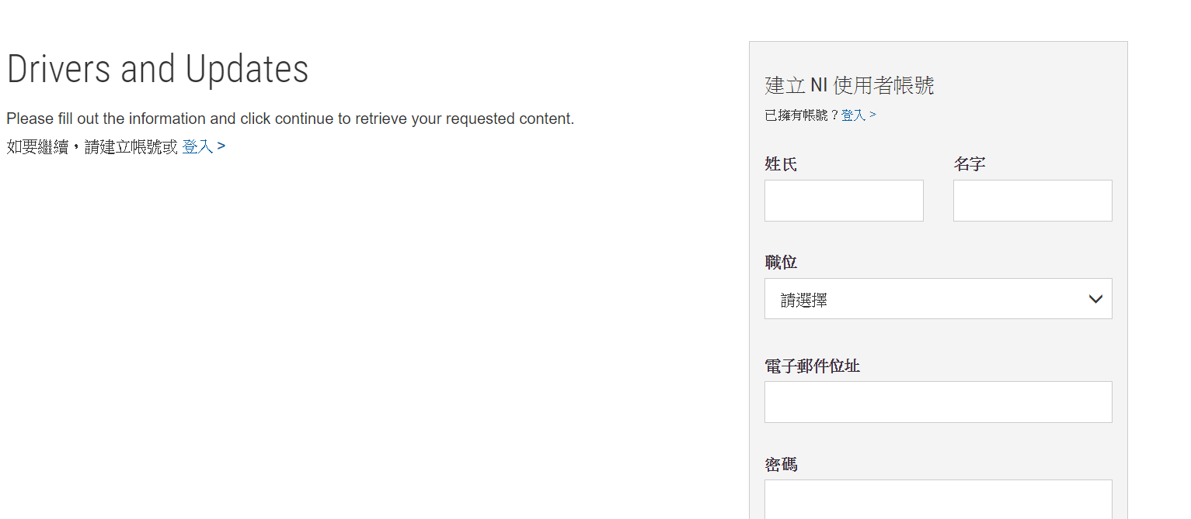

登入完再點選 I am a current user of LabVIEW Development System 即開始下載

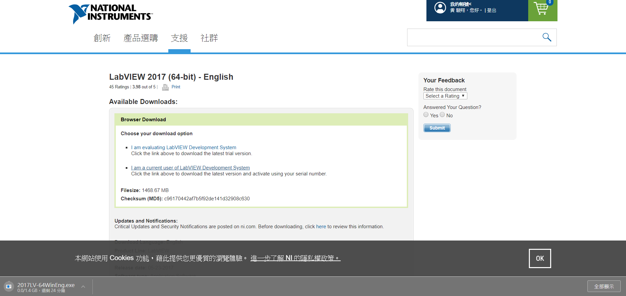

點開解完壓縮即可直接安裝，驗證碼請填寫完表單，填寫完成時會附在後面